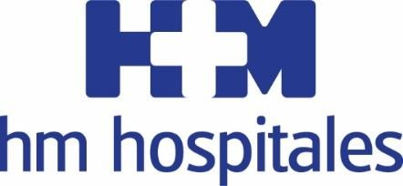
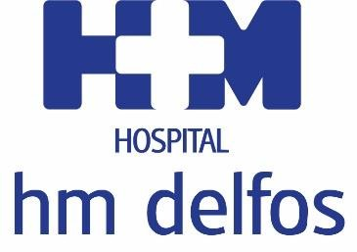

HM Delfos recibirá estudiantes universitarios

HM HOSPITALES EN CATALUÑA LLEGA A UN ACUERDO CON UIC BARCELONA PARA LA FORMACIÓN DE MÉDICOS Y ENFERMERAS

- Los estudiantes podrán escoger cualquiera de las áreas asistenciales que ofrece el Hospital HM Delfos de Barcelona
- HM Hospitales fue el primer grupo hospitalario privado en lograr la acreditación como universitario para la formación de futuros profesionales de Medicina y Enfermería
- La docencia es uno de tres pilares en los que se fundamenta el modelo de excelencia de HM Hospitales junto a la investigación y máxima calidad asistencial

Barcelona, 18 de junio de 2019. HM Hospitales en Cataluña ha firmado un convenio de colaboración con la Universitat Internacional de Catalunya (UIC Barcelona) por el que, a partir del curso 2019-20, el Hospital HM Delfos de Barcelona formará estudiantes universitarios de Medicina y Enfermería.

Los futuros profesionales de la salud procederán los últimos cursos (4º, 5º y 6º en el caso de Medicina) y podrán escoger la especialidad en la que desean desarrollar su actividad en el Hospital HM Delfos.

El Dr. Joan Sala, director territorial de HM Hospitales en Cataluña, destaca respecto al convenio que, “HM Hospitales no entiende su manera de funcionar sin la docencia de pregrado, postgrado y especializada, que son la puerta para formar excelente investigadores y profesionales sanitarios. La docencia es parte de nuestro ADN y de nuestro modelo de excelencia, que estamos implantando en la sanidad privada en Barcelona de forma pionera”.

Ya en marcha
La actividad docente del Hospital HM Delfos ya se ha iniciado este mes con la llegada de 3 estudiantes universitarios de sexto curso, procedentes de centros de HM Hospitales en otras Comunidades Autónomas. De esta forma, el próximo curso, la actividad docente ya estará a pleno rendimiento con alumnos provenientes de UIC Barcelona, consiguiendo una integración total en esta materia del mismo modo que sucede con la actividad asistencial y la investigación.

El pilar de la docencia
La docencia constituye uno de los pilares en los que se fundamenta el modelo de excelencia de HM Hospitales ya que su promoción resulta clave para ofrecer la mejor calidad asistencial que junto a la investigación completan los ejes fundamentales de Grupo. El proyecto docente de HM Hospitales se inició en 1998 con las titulaciones básicas y ha ido progresando hasta llegar a la formación de médicos y especialistas, que se lleva a cabo actualmente. El ejercicio 2005-2006 tuvo especial trascendencia, pues se consolidó definitivamente el departamento de Docencia y Formación Continuada y la Comisión de Docencia de HM Hospitales.

HM Hospitales

HM Hospitales es el grupo hospitalario privado de referencia a nivel nacional que basa su oferta en la excelencia asistencial sumada a la investigación, la docencia, la constante innovación tecnológica y la publicación de resultados.

Dirigido por médicos y con capital 100% español, cuenta en la actualidad con más de 4.800 trabajadores laborales que concentran sus esfuerzos en ofrecer una medicina de calidad e innovadora centrada en el cuidado de la salud y el bienestar de sus pacientes y familiares.

HM Hospitales está formado por 41 centros asistenciales: 16 hospitales, 4 centros integrales de alta especialización en Oncología, Cardiología, Neurociencias y Fertilidad, además de 21 policlínicos. Todos ellos trabajan de manera coordinada para ofrecer una gestión integral de las necesidades y requerimientos de sus pacientes.

En Barcelona, HM Hospitales cuenta con el Hospital HM Delfos, como centro integral médico quirúrgico, dotado de tecnología de última generación para ofrecer una amplia cartera de servicios. Además, el Grupo también ha adquirido recientemente el nuevo Hospital HM Sant Jordi con el objetivo de conformar un proyecto asistencial, docente e investigador similar al que el Grupo tiene en la Comunidad de Madrid.

Más información para medios:
VITAMINE! Media & Marketing
Carles Fernández / Sílvia Roca
93 100 31 51 / 626 419 691
E-mail: sroca@vitamine.cat

DEP. DE COMUNICACIÓN DE HM HOSPITALES
Marcos García Rodríguez
Tel: 914 444 244 ext.167 / Móvil: 667 184 600
E-mail: mgarciarodriguez@hmhospitales.com
Más información: www.hmhospitales.com

